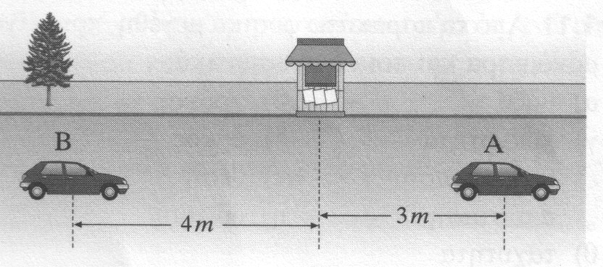 **Θέση-μετατόπιση**

ΑΣΚΗΣΗ 1:Για το διπλανό σχήμα να βρείτε τις θέσεις των αυτοκινήτων και του περιπτέρου όταν το σημείο αναφοράς (μηδέν στην κλίμακα με θετικά προς τα δεξιά) πάρουμε:

a. το περίπτερο,……………………………………………………………………………………………………….........

β. το αυτοκίνητο Β,…………………………………………………………………………………………………………………

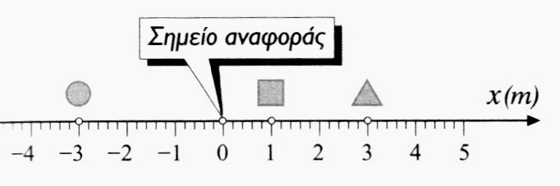ΑΣΚΗΣΗ 2:Δίνεται το επόμενο σχήμα.

Α. Ποιες είναι οι θέσεις του κύκλου ,του τετραγώνου και του τριγώνου;

Β. Πόσο απέχουν μεταξύ τους το τρίγωνο και το τετράγωνο.

Γ. Πόσο απέχουν μεταξύ τους το τρίγωνο και ο κύκλος;

…………………………………………………………………………………………………………………………………………………………………………………………………………………………………………………………………………………………………………………………….

ΑΣΚΗΣΗ 3;Ένα σαλιγκάρι ξεκινώντας από κάποια αρχική θέση και κινούμενο στον άξονα χ΄χ φτάνει στην τελική του θέση .

α. Αν το σαλιγκάρι ξεκίνησε από τη θέση να βρείτε πόσο μετατοπίστηκε.

β. Αν το σαλιγκάρι ξεκίνησε από την αρχική θέση , να βρείτε πόσο μετατοπίστηκε.

γ. Πότε η μετατόπιση του σαλιγκαριού συμπίπτει με την τελική του θέση;

……………………………………………………………………………………………………………………………………………………………………………………………………………………………………………………………………………………………………………………………….

………………………………………………………………………………………………………….

ΑΣΚΗΣΗ 4:Ποδηλάτης ξεκινά από την πόλη Α και κινούμενος ευθύγραμμα φτάνει στην πόλη Β. Οι 2 πόλεις απέχουν μεταξύ τους απόσταση 50 Km.Στη συνέχεια επιστρέφει στην πόλη Α. Η συνολική μετατόπιση του ποδηλάτη έχει μέτρο:

α) 50 Km β) 100 Km γ)25 Km δ) 0 km

Επιλέξτε τη σωστή δικαιολογώντας την επιλογή σας.

……………………………………………………………………………………………………………………………………………………………………………………………………………………………………………………………………………………………………………………………………………………………………………………………………………………………………………………………………………………………………………………..

…………………………………………………………………………………………………………………………………………………………………….

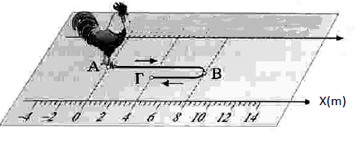 ΑΣΚΗΣΗ 5:Στην εικόνα 3.1 φαίνεται κόκορας να κινείται από την αρχική του θέση (θέση Α) δηλαδή από το σημείο αναφοράς, να προχωρεί και να φτάνει στη θέση Β και να επανέρχεται στη θέση Γ (τελική θέση).

**α.** Η θέση Β του κόκορα είναι χΒ= ………….. m . H θέση Γ του κόκορα είναι χΓ=………………m.

**β**. Ποια είναιη απόσταση που διένυσε ο κόκορας καθώς και η μετατόπισή του;

…………………………………………………………………………………………………………………………………………………………………………………………………………………………………………………………………………………………………………………………………………………………………………………………………………………………………………………………………………………………………………………….

……………………………………………………………………………………………………………………………………………………………………

ΑΣΚΗΣΗ 6:Ένα σώμα τη χρονική στιγμή t1=2 s περνά από τη θέση Α χ1=-2 m και τη χρονική στιγμή t2=5 s φτάνει στη θέση Β χ2=+4 m.κινούμενο με σταθερή φορά. Να βρείτε:

α. το χρονικό διάστημα της κίνησης του σώματος από το Α στο Β.

……………………………………………………………………………………………………………………………………………………………………..

β. Τη μετατόπιση του σώματος για το χρονικό διάστημα Δt.

……………………………………………………………………………………………………………………………………………………………………..

γ. το μήκος της διαδρομής το χρονικό διάστημα Δt.

……………………………………………………………………………………………………………………………………………………………………

ΑΣΚΗΣΗ 7:Από τα παρακάτω μεγέθη ποια είναι μονόμετρα (Μ) και ποια διανυσματικά(Δ) ;

Μάζα –χρόνος-πυκνότητα-όγκος-θερμοκρασία-θέση-απόσταση-μετατόπιση-δύναμη

ΑΣΚΗΣΗ 8: Ο Γιώργος μένει στην Αθήνα και σπουδάζει στη Θεσσαλονίκη. Για να ταξιδέψει από την Αθήνα στη Θεσσαλονίκη ξυπνάει στις 7.00 παίρνει το λεωφορείο στις 7:20 και φτάνει στο σταθμό του τρένου της Αθήνας στις 7:50. Στον πίνακα ανακοινώσεων γράφει:

Άφιξη της αμαξοστοιχίας στις 8:15 -Αναχώρηση για Θεσσαλονίκη στις 8:30-Άφιξη στη Θεσσαλονίκη στις 12:30

Α. Πόσο χρόνο κάνει ο Γιώργος να φτάσει από το σπίτι του στον σταθμό του τρένου;

Β. Πόσο χρόνο κάνει το τρένο να φτάσει από την Αθήνα στη Θεσσαλονίκη;

Γ. Πόσο χρόνο κάνει ο Γιώργος από τη στιγμή που ξύπνησε να φτάσει στη Θεσσαλονίκη;

……………………………………………………………………………………………………………………………………………………………………………………………………………………………………………………………………………………………………………………………………………..

…………………………………………………………………………………………………………..

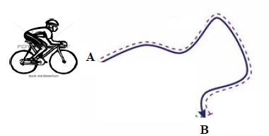Ο ποδηλάτης της εικόνας ξεκινά από το σημείο Α και καταλήγει στο σημείο Β. Στη συνέχεια από το σημείο Β επανέρχεται ακολουθώντας την ίδια διαδρομή στην αρχική του θέση (θέση Α). Η τροχιά του φαίνεται στην εικόνα . Το μήκος της διαδρομής (τροχιάς) ΑΒ είναι 300m. Το συνολικό διάστημα και η συνολική μετατόπισή του είναι:

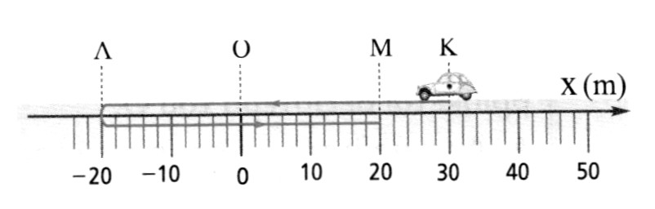ΑΣΚΗΣΗ 5:Το αυτοκίνητο του σχήματος , ξεκινά από το σημείο Κ ,πηγαίνει στο σημείο Λ και στη συνέχεια στο σημείο Μ.

α. Η μετατόπιση του αυτοκινήτου από το σημείο Κ στο σημείο Λ είναι -50 m.

β. Η συνολική μετατόπιση του αυτοκινήτου είναι -10 m.

γ. Το συνολικό μήκος της διαδρομής κατά τη μετακίνηση του αυτοκινήτου από το σημείο Κ στο Λ είναι 90 m .

Να χαρακτηρίσετε τις προτάσεις με σωστό ή λάθος και να δικαιολογήσετε τους χαρακτηρισμούς των προτάσεων β και γ.

 **Θέση-μετατόπιση**

ΑΣΚΗΣΗ 1:Για το διπλανό σχήμα να βρείτε τις θέσεις των αυτοκινήτων και του περιπτέρου όταν το σημείο αναφοράς (μηδέν στην κλίμακα με θετικά προς τα δεξιά) πάρουμε:

a. το περίπτερο,……………………………………………………………………………………………………….................................

……………………………………………………………………………………………………………………………………………………….............

β. το αυτοκίνητο Β,………………………………………………………………………………………………………………………………

………………………………………………………………………………………………………………………………………………………………….

ΑΣΚΗΣΗ 2:Ποδηλάτης ξεκινά από την πόλη Α και κινούμενος ευθύγραμμα φτάνει στην πόλη Β. Οι 2 πόλεις απέχουν μεταξύ τους απόσταση 50 Km.Στη συνέχεια επιστρέφει στην πόλη Α. Η συνολική μετατόπιση του ποδηλάτη έχει μέτρο:

α) 50 Km β) 100 Km γ)25 Km δ) 0 km

Επιλέξτε τη σωστή δικαιολογώντας την επιλογή σας.

……………………………………………………………………………………………………………………………………………………………………………………………………………………………………………………………………………………………………………………………………………………………………………………………………………………………………………………………………………………………………………………..

…………………………………………………………………………………………………………………………………………………………………….

ΑΣΚΗΣΗ 3:Ένα σώμα τη χρονική στιγμή t1=2 s περνά από τη θέση Α χ1=-2 m και τη χρονική στιγμή t2=5 s φτάνει στη θέση Β χ2=+4 m.κινούμενο με σταθερή φορά. Να βρείτε:

α. το χρονικό διάστημα της κίνησης του σώματος από το Α στο Β.

……………………………………………………………………………………………………………………………………………………………………..

β. Τη μετατόπιση του σώματος για το χρονικό διάστημα Δt.

……………………………………………………………………………………………………………………………………………………………………..

γ. το μήκος της διαδρομής για το ίδιο χρονικό διάστημα.

……………………………………………………………………………………………………………………………………………………………………

ΑΣΚΗΣΗ 4:Από τα παρακάτω μεγέθη ποια είναι μονόμετρα (Μ) και ποια διανυσματικά(Δ) ;

Μάζα –χρόνος-πυκνότητα-όγκος-θερμοκρασία-θέση-απόσταση-μετατόπιση-δύναμη

ΑΣΚΗΣΗ 5: Ο Γιώργος μένει στην Αθήνα και σπουδάζει στη Θεσσαλονίκη. Για να ταξιδέψει από την Αθήνα στη Θεσσαλονίκη ξυπνάει στις 7:00 παίρνει από τη στάση το λεωφορείο στις 7:20 και φτάνει στο σταθμό του τρένου της Αθήνας στις 7:50. Στον πίνακα ανακοινώσεων γράφει:

Άφιξη της αμαξοστοιχίας στις 8:15 -Αναχώρηση για Θεσσαλονίκη στις 8:30-Άφιξη στη Θεσσαλονίκη στις 12:30

Α. Πόσο χρόνο κάνει ο Γιώργος να φτάσει από τη στάση στον σταθμό του τρένου;

Β. Πόσο χρόνο κάνει το τρένο να φτάσει από την Αθήνα στη Θεσσαλονίκη;

Γ. Πόσο χρόνο κάνει ο Γιώργος από τη στιγμή που ξύπνησε να φτάσει στη Θεσσαλονίκη;

……………………………………………………………………………………………………………………………………………………………………………………………………………………………………………………………………………………………………………………………………………..

……………………………………………………………………………………………………………………………………………………….

ΑΣΚΗΣΗ 6: Για καθεμιά από τις περιπτώσεις της εικόνας να υπολογίσετε τη διανυόμενη απόσταση *s* και τη μετατόπιση Δ*x*

